Press Information

AXOR och hansgrohe produkter kompatibla med Svenska byggregler

Förtroende på den nordiska marknaden

Schiltach/Frankfurt am Main, Mars 2017. Ett stort antal AXOR och hansgrohe produkter har erhållit Svenskt Typgodkännande, som bekräftar överensstämmelse med Svenska Plan- och Bygglagen, samt Danska vatten regler (BEK nr 1007 från 29.06.2016). Med denna långsiktiga investering kommer badrums- och köksspecialisten från Tyskland visa sitt engagemang mot sina kunder och affärspartners i nordiska marknaden. Certifikaten bekräftar 241 produkter; certifiering av ytterligare 900 produkter kommer nästkommande månader. Certifikatet överlämnades officiellt på världens ledande mässa för sanitet och värme-teknologi, ISH, i Frankfurt den 16 Mars 2017.

Thomas Macherelle, Verkställande Direktör Hansgrohe Sverige, säger: ”Det svenska typgodkännandet är ett delmål och investering från Hansgrohe Sverige. Det symboliserar vårt långsiktiga engagemang på marknaden. Erhållandet av certifiering för våra produkter innan de nya byggnadslagarna träder i kraft visar våra lokala kunder att de kan lita på Hansgrohe Sverige som både långsiktig och pålitlig affärspartner.”

Hansgrohe Group valde Kiwa som en krediterad oberoende global test, inspektion och certifierings (TIC) företag att utföra svenskt typgodkännande på sina produkter. Ronald Karel, Divisions Direktör på Kiwa, gratulerar Hansgrohe Group till certifieringen: ”Det är med nöje jag officiellt lämnar över det svenska typgodkännandet till Hansgrohe. Vi är stolta att en av sanitetsindustrins ledande företag har gett oss förtroendet att bli deras certifieringspartner. Båda företagen har visat entusiasm och hängivenhet för att leverera innovativa produkter och tjänster, som nu format en ideal bas för framgångsrikt partnerskap i framtiden.”

Om Hansgrohe Group
Med varumärkena AXOR och hansgrohe, Hansgrohe Group är baserad i Schilltach/Södra Tyskland, är hansgrohe ledande i kvalitet, innovation och design inom bad och köksindustrin. Hansgrohe Group ger Form och Function till vatten med blandare, duschar och duschsystem. Den 116-åriga historian av företaget är märkt med innovationer som den första hand-duschen med flera sprej-funktioner, den första utdragbara köksblandaren och den första dusch-stången för att hålla handduschen. Företaget har mer än 17.000 produkträttigheter. Hansgrohe Group står för kvalitetsprodukter. Med 34 dotterbolag och 21 säljkontor som förser produkter till 140 länder, är företaget en pålitlig partner till sina kunder runt hela världen. Hansgrohe Group, dess produkter och varumärken har vunnit åtskilliga priser, inkluderat mer än 500 designpriser sen 1974. Hållbar produktion av resurseffektiva produkter är av central betydelse för bolagets verksamhet runt om i världen. Produkter från Hansgrohe Group finns i projekt i hela världen, som lyx ocean liner Queen Mary 2, och världens högsta byggnad Burj Khalifa i Dubai. Hansgrohe Group höga kvalitets standard säkerställs genom fullägda produktionsanläggningar: två i Tyskland, en vardera i Frankrike, USA och Kina. Under 2016, Hansgrohe Group genererade en omsättning på EUR 1.029 biljoner och har mer än 4.000 anställda i världen, varav 60 procent jobbar i Tyskland.

Find out more about the Hansgrohe Group and its brands AXOR and hansgrohe on:
www.facebook.com/axor.design
www.facebook.com/hansgrohe
www.twitter.com/Hansgrohe_PR

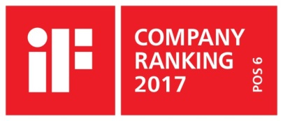 | iF Design Leader in the Sanitation Industry  In the current ranking of the International Forum Design (iF) of the best companies in the world for design, the Hansgrohe Group, with its brands AXOR and hansgrohe, ranks 6th among 2,000 listed companies. The 1040 points earned by the Schiltach-based fixtures and shower specialist outperform famous brands such as Audi, BMW or Apple and reconfirm the company’s leading position in the sanitation industry.  www.hansgrohe.com/design

Further Information: | Hansgrohe SE  - Public Relations -  Fiona Blinzer  P +49 78 36 51 1491  F +49 78 36 51 1170  E-Mail: public.relations@hansgrohe.com  www.hansgrohe-group.com  www.axor-design.com  www.hansgrohe-int.com
Images Overview
AXOR and hansgrohe products receive Swedish Type Approval certification from Kiwa
Copyright for all images: Hansgrohe SE
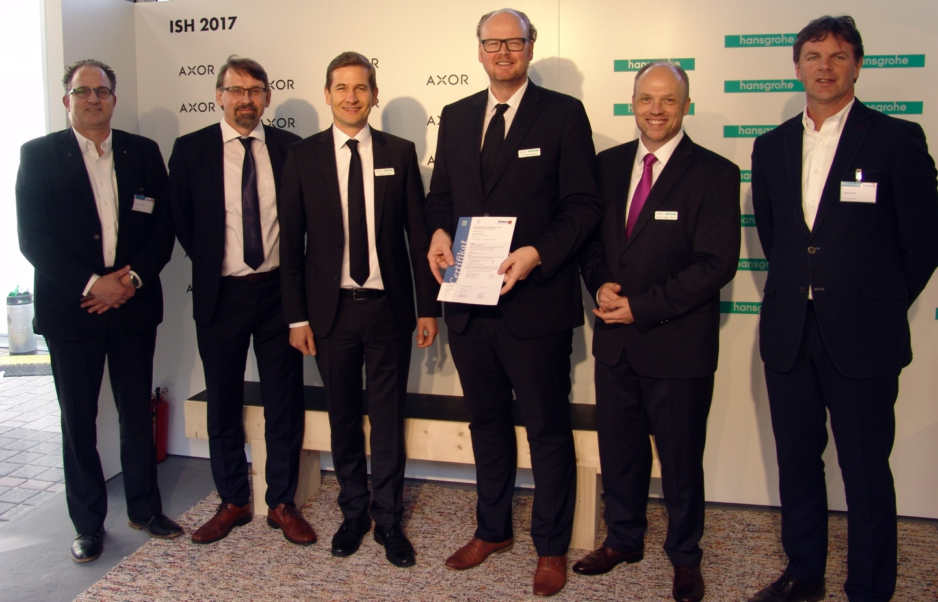
Hansgrohe_KIWA_ISH2017_06
A large number of AXOR and hansgrohe products have received Swedish Type Approval. The certificate was officially handed over by the accredited certification organisation Kiwa, during the sanitation industry trade fair, ISH, on 16 March 2017 in Frankfurt. From left to right: Marco van Brink, International business manager Water & Gas at Kiwa, Henri Kuntze, Nordic Product Manager; Thomas Leth, General Manager Nordics and Managing Director Hansgrohe Denmark; Thomas Macherelle, Managing Director of Hansgrohe Sweden; Hans-Peter Wulf, Head of Sales North and East Europe at Hansgrohe SE, Ronald Karel, Division Director at Kiwa.

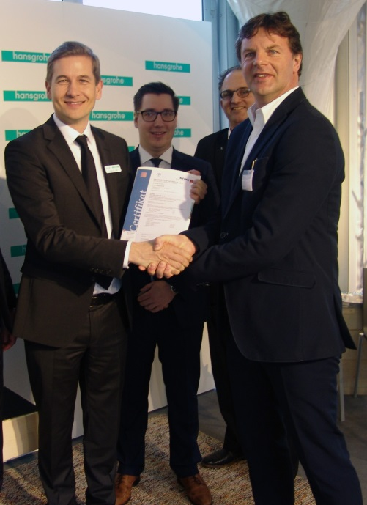 | 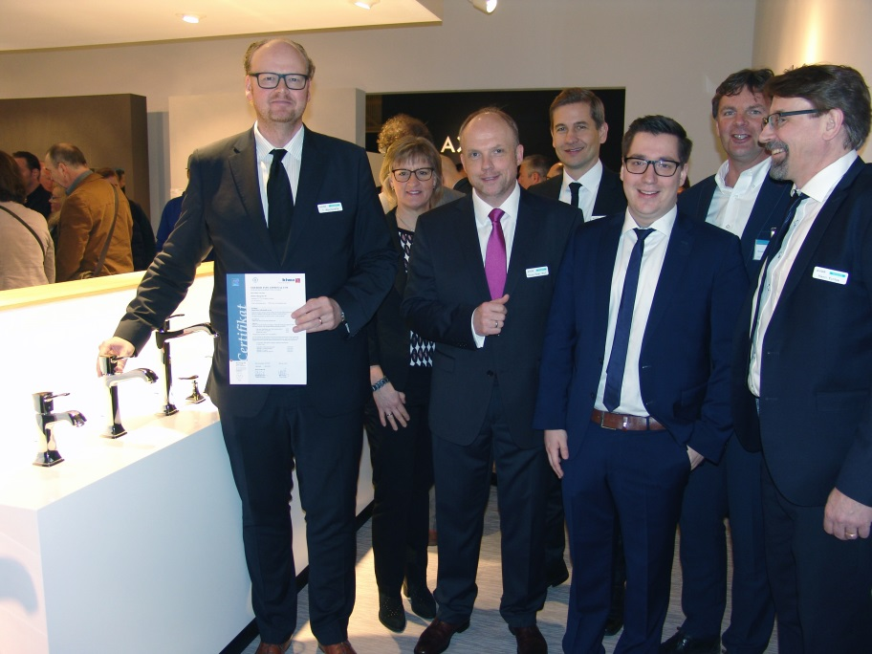
Hansgrohe_KIWA_ISH2017_03 | Hansgrohe_KIWA_ISH2017_09
Thomas Leth, General Manager Hansgrohe Nordics and Managing Director of Hansgrohe Denmark, receives the Swedish Type Approval certificate for AXOR and hansgrohe products from Ronald Karel, Division Director at Kiwa. | The hansgrohe Metropol Classic washbasin mixers are amongst the first batch of 241 products having received the Swedish Type Approval, on 16 March 2017 at the ISH trade fair booth. From left to right: Thomas Macherelle, Managing Director Hansgrohe Sweden, Hanne Bendixen, Sales Support & Business Processes at Hansgrohe Denmark, Hans-Peter Wulf, Head of Sales North and East Europe at Hansgrohe SE, Thomas Leth, General Manager Nordics and Managing Director Hansgrohe Denmark, Andreas Kurz, Project Manager International Approvals at Hansgrohe SE, Ronald Karel, Division Director at Kiwa, Henri Kuntze, Nordic Hansgrohe Product Manager.

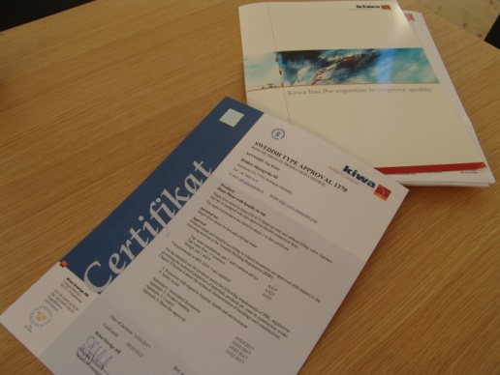 | 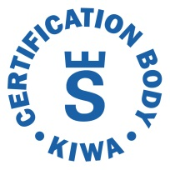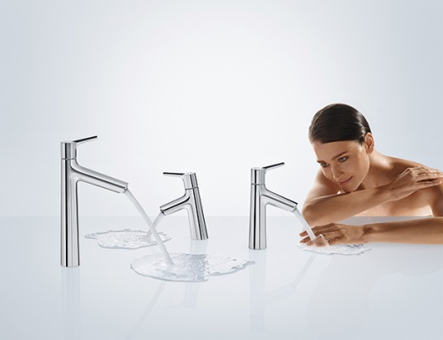
Hansgrohe_KIWA_ISH2017_10 | hansgrohe_Talis_S_wash_basin_mixers
The Swedish Type Approval certificate for AXOR and hansgrohe products was delivered by Kiwa, an accredited independent certification organisation. | The hansgrohe washbasin mixer Talis S received the Swedish Type Approval through the Kiwa certificate.

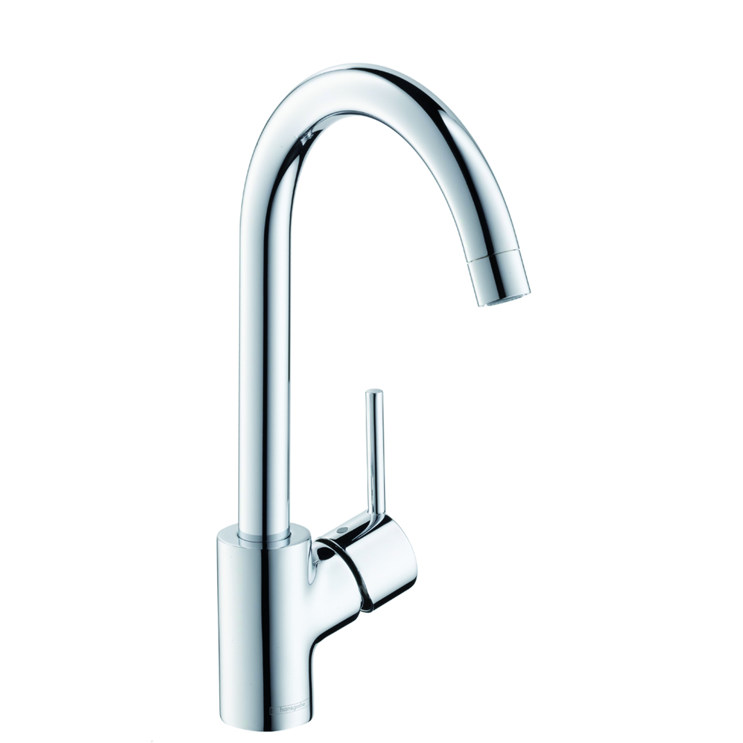 | 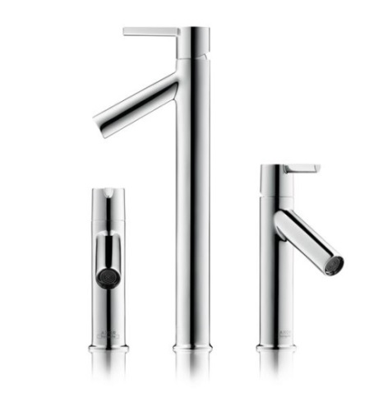
hansgrohe_Talis_S2_Variarc_kitchen_mixer | AXOR_Starck_basin_mixers_lever_handle
Also products originally introduced to the markets years ago will require the Swedish Type Approval as of 1 July 2017. Among others, the hansgrohe Talis S² Variarc kitchen mixer complies with the upcoming drinking water regulations. | Amongst the first washbasin mixers to receive the Kiwa stamp: the AXOR Starck washbasin mixers with the iconic design by renowned designer Philippe Starck.

Copyright: We must draw your attention to the fact that we have only limited usage rights for the images provided, all further rights however belong to the respective photographers. These images may therefore only be published free of charge if they clearly and expressly serve to portray or advertise the performances, products or projects of Hansgrohe SE and/or its brands (AXOR, hansgrohe). Any other form of publication requires the approval of the respective copyright owner and remuneration must be made in agreement with said copyright owner.

